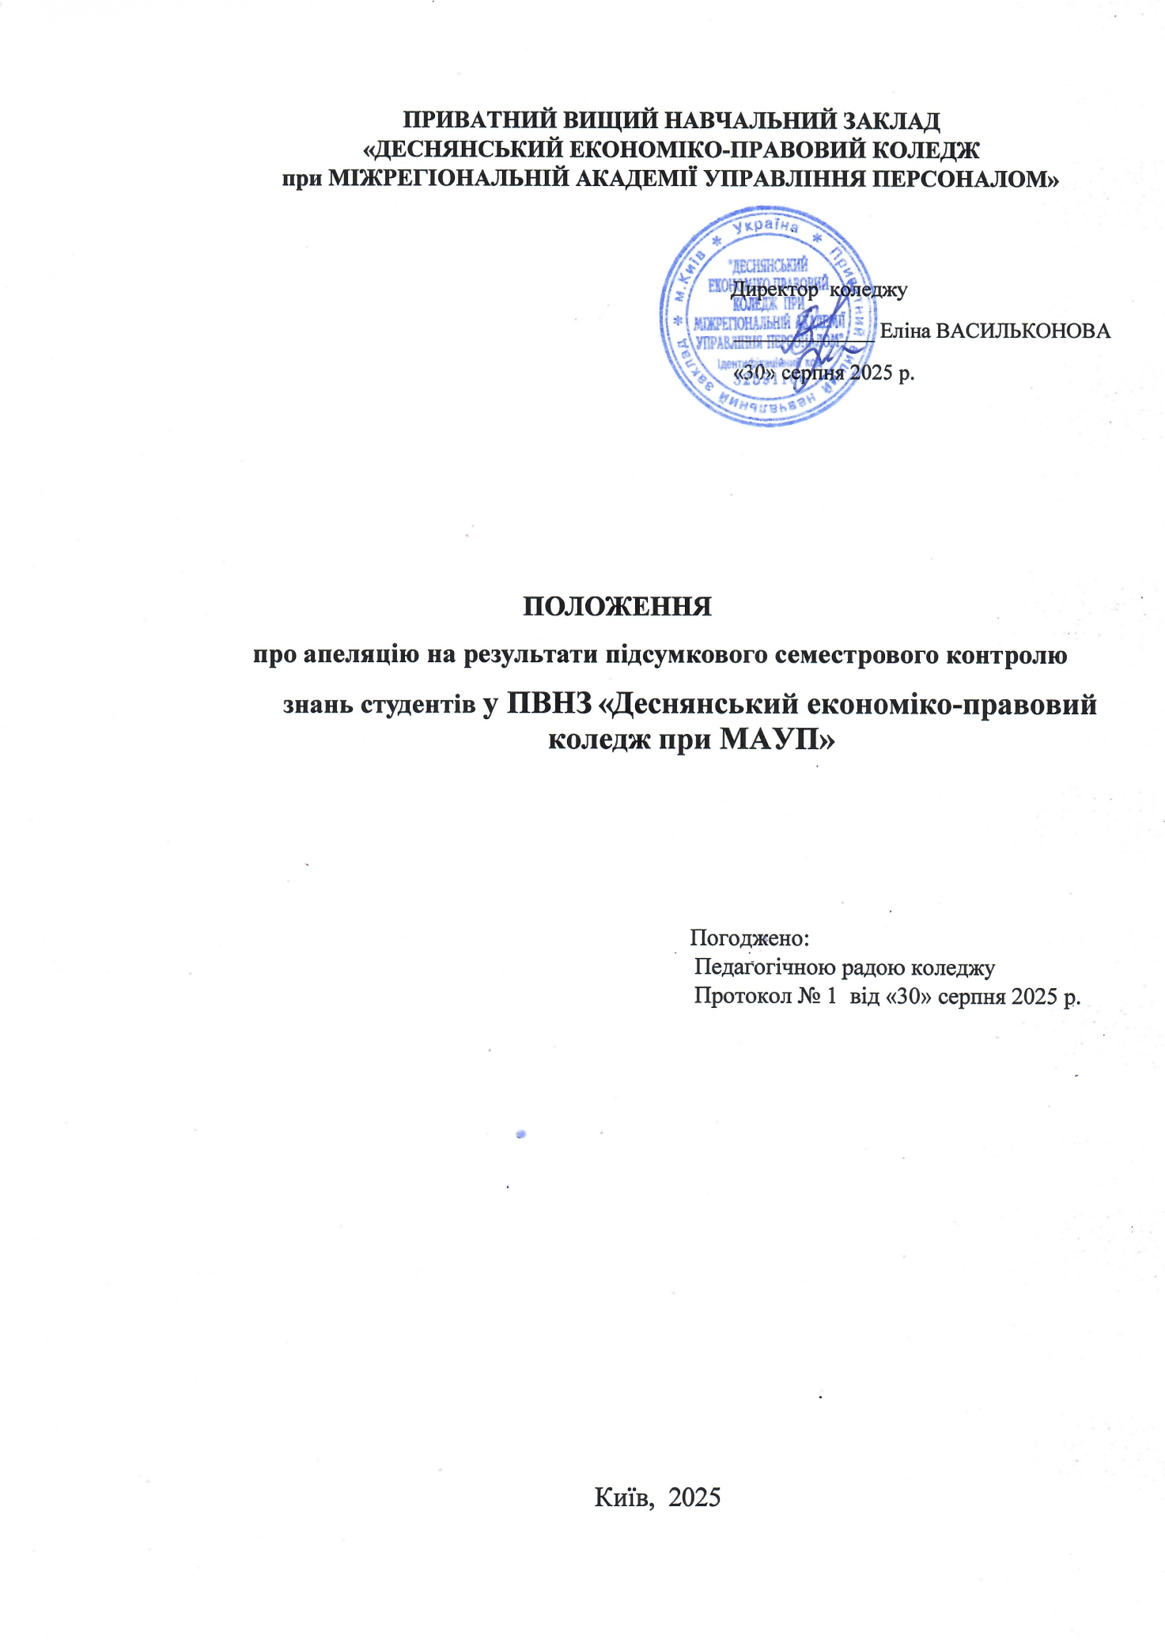

1. Загальні положення

1.1. Положення регламентує порядок створення апеляційної комісії, визначає принципи її роботи, процедуру апеляції. Положення розроблено на підставі законів «Про вищу освіту», «Фахову передвищу освіту» є нормативним документом, що регламентує роботу порядок створення та організацію роботу апеляційної комісії у ПВНЗ «Деснянський економіко-правовий коледж при МАУП».
1.2. Апеляційна комісія ПВНЗ «Деснянський економіко-правовий коледж при МАУП» (далі – Коледжу ) створюється з метою захисту прав осіб щодо оскарження оцінки з дисципліни, отриманої під час підсумкового семестрового контролю.
1.3. Апеляційна комісія працює на засадах демократичності, прозорості, об'єктивності та відкритості відповідно до законодавства України.
1.4. Порядок подання і розгляду апеляції оприлюднюється та доводиться до відома студентів і викладачів до початку підсумкового семестрового контролю.
1.5. Незадовільні оцінки, отримані у разі відсутності на екзамені/заліку без поважної причини, оскарженню не підлягають.

2. Порядок створення та склад апеляційної комісії

2.1. Апеляційна комісія створюється наказом директора у разі надходження письмової заяви студента щодо оскарження результату підсумкового семестрового контролю з дисципліни (додаток 1).
2.2. До складу апеляційної комісії входять: - голова;
- заступник голови;

- члени комісії (не менше 2-х); - секретар комісії.
Головою апеляційної комісії призначається заступник директора з навчально-виховної роботи. Голова апеляційної комісії несе персональну відповідальність за організацію роботи апеляційної комісії, своєчасний та

об'єктивний розгляд апеляційних заяв щодо результатів, ведення справ,

дотримання встановленого порядку збереження документів.

Заступником голови апеляційної комісії призначається завідувач відповідної кафедризаякоюзакріпленадисципліна, членами комісії: викладач кафедри,який викладає відповідну дисципліну, але не брав участі у проведенні даного семестрового контролю, та представник ради студентського самоврядування. З числа членів апеляційної комісії обирається секретар комісії.
2.3. Голові циклової комісії готує проєкт наказу про створення і склад апеляційної комісії, який підписує директор.

3. Порядок подання заяв на апеляцію

3.1. Заява подається особисто впродовж 2-х робочих днів після оголошення результатів підсумкового оцінювання завідувачу структурного підрозділу (голова циклової комісії).
3.2. Апеляційна заява, подана не в установлені терміни, розгляду не підлягає.
3.3. Заяву студента візує розглядає заступник директора з навчально-виховної роботи. Заява реєструється в Журналі реєстрації апеляцій, який знаходиться у навчальному відділі, і голови циклової комісії відповідної комісії.

4. Порядок розгляду апеляцій

4.1. Апеляційна заява має бути розглянута на засіданні апеляційної комісії

не пізніше 2-х наступних робочих днів після її подання.

4.2. Студент має право бути присутнім на засіданні апеляційної комісії. 4.3. Під час розгляду апеляції секретар апеляційної комісії веде протокол за
формою, де записує всі зауваження членів комісії та відповідні висновки.

4.4. При письмовому екзамені (заліку) члени апеляційної комісії, керуючись критеріями оцінювання, з даної дисципліни детально вивчають та

аналізують письмові матеріали підсумкового контролю. Повторне чи додаткове

опитування студента апеляційною комісією заборонено.

4.5. При усному екзамені (заліку) студентові може надатися можливість повторно скласти підсумковий контроль членам апеляційної комісії за новим екзаменаційним білетом, який береться ним з комплекту білетів з дисципліни. Для об'єктивності та прозорості білет, за яким студент вперше складав підсумковий контроль, вилучається з комплекту.
4.6. Кількість балів, які виносяться на апеляцію підсумкового семестрового контролю, не може перевищувати кількості балів винесених на модуль-контроль відповідної дисципліни.
4.7. Після закінчення засідання апеляційної комісії протокол із висновками щодо оцінювання екзаменаційних відповідей студента підписується всіма членами апеляційної комісії.
4.8. Результати апеляції оголошуються студентові відразу після закінчення розгляду його роботи (обговорення відповідей), про що студент особисто робить відповідний запис у протоколі засідання апеляційної комісії.
4.9. Рішення апеляційної комісії приймаються більшістю голосів від загального складу комісії. У разі рівної кількості голосів "за" та "проти" приймається рішення, яке підтримав голова комісії.
4.10. У разі відсутності студента на засіданні апеляційної комісії секретар комісії здійснює відповідний запис у протоколі засідання апеляційної комісії.
4.11. Результатом розгляду апеляції є прийняття апеляційною комісією одного з двох рішень:
- «попереднє оцінювання знань студента на екзамені (заліку) відповідає рівню якості знань студента з даної навчальної дисципліни і не змінюється»; -«попереднє оцінювання знань студента на екзамені (заліку) не відповідає рівню якості знань студента з даної навчальної дисципліни і заслуговує іншої оцінки (вказується нова оцінка відповідно до встановленої в коледжі системи оцінювання)», але не нижчої за отриману на екзамені (заліку).

4.12. Якщо в результаті розгляду апеляції апеляційна комісія приймає

рішення про зміну попередніх результатів підсумкового контролю, нова оцінка знань студента виставляється цифрою та прописом відповідно за шкалою коледжу та ЄКТС спочатку в протоколіапеляційноїкомісії,апотім виправляється коректурним способом – в екзаменаційній роботі, у відомості підсумкового контролю знань та заліковій книжці студента і заноситься до Журналу реєстрації апеляцій. Нова оцінка у відомості підсумкового контролю знань, екзаменаційній роботі та заліковій книжці студента підписується головою апеляційної комісії.
4.13. Документи щодо апеляції результатів підсумкового контролю зберігаються у навчальному відділі протягом 5 років:
- журнал реєстрації апеляцій;

- апеляційні заяви щодо результатів підсумкового оцінювання; - протоколи засідань апеляційної комісії.
Копії апеляційної заяви, наказу про створення апеляційної комісії та протоколу засідання апеляційної комісії працівники циклової комісії додають до особової справи студента.
4.14. Рішення апеляційної комісії є остаточним та оскарженню не підлягає. 4.15. Спірні питання щодо оцінок, одержаних на підсумкових екзаменах
або захисті дипломної роботи (проєкту), вирішуються екзаменаційною комісією.

Додаток 1

Директору ПВНЗ «Деснянський економіко-правовий коледж при МАУП»

_________________________________

(прізвище, ім’я, по батькові) _____________________________ Студента групи__________ курсу_________________________,
ОП _________________________ _____________________________
(прізвище, ім’я, по батькові)

ЗАЯВА

Прошу переглянути оцінку, одержану мною на письмовому / усному екзамені (заліку) з дисципліни _________________________________________(назва дисципліни) у зв’язку з тим, що _________________________________________________________________ _________________________________________________________________

дата підпис

